鄂式移動破碎站
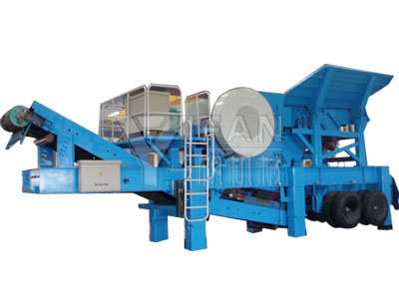
產品簡介
顎式移動破碎站配備是一種高性能顎式移動破碎機，及車載式給料機和高強度振動篩長度短、重量輕；機動性強適應性強，降低物料運輸費用組合靈活——無論粗碎、細碎還是制砂作業，其設計理念是充分適應移動破碎的各種情況，消除破碎場地、環境、基礎配置對客戶破碎作業的障礙，真正為客戶提供簡捷、高效、低成本的岩石破碎設備，主要用於冶金、化工、建材、水電等經常需要搬遷作業的物料加工，特別是用於高速公路、鐵路、水電工程等流動性石料的作業，使用者可根據加工原料的種類，規模和成品物料要求的不同採用多種配置形式。移動顎式破碎站大大拓展了粗碎作業概念領域。
性能特點
1、PE系列高性能破碎機
2、車載給料機、振動篩、皮帶機
3、牽引轉向軸、便於公路運輸
4、車載安裝支撐、設備現場安裝快捷便利
5、配套安裝電動機和控制箱一體化
組成結構
鄂式移動破碎站所有部件完全機載，包括：牢固的機架、鄂式破破碎機、給料機、振動篩、傳送帶、電動機和控制箱等。
工作原理
物料經給料機均勻輸送到破碎機內，鄂式破碎機作初步破碎後，通過圓振動篩構成閉路系統，實現物料的迴圈破碎，成品物料由輸送機輸出，進行連續破碎作業。顎式移動破碎機可以根據實際生產需要去除圓振動篩，實現對物料直接進行初步破碎，與其他破碎設備配套使用操作方便、靈活。
用途和使用範圍
1.被廣泛的運用於礦山,煤礦、垃圾及建築垃圾的迴圈再利用,土石方工程、城市基礎設施、道路或建築工地等場地作業。
2.處理表層土和其他多種物料；分離粘性混凝骨料；建築和爆破行業；破碎後的篩分；採石行業。
3.河卵石、山石（石灰石、花崗岩、玄武岩、輝綠岩、安山岩等）、礦石尾礦、石屑的人工制砂。

